

Samsung Perkuat Galaxy AI dan Ekosistem yang Terintegrasi di MWC 2026
Melanjutkan momentum Unpacked, Samsung menghadirkan Galaxy S26 Series dan visi Agentic AI dengan pengalaman ekosistem yang semakin terintegrasi di seluruh produk Galaxy S Series dan perangkat wearable.

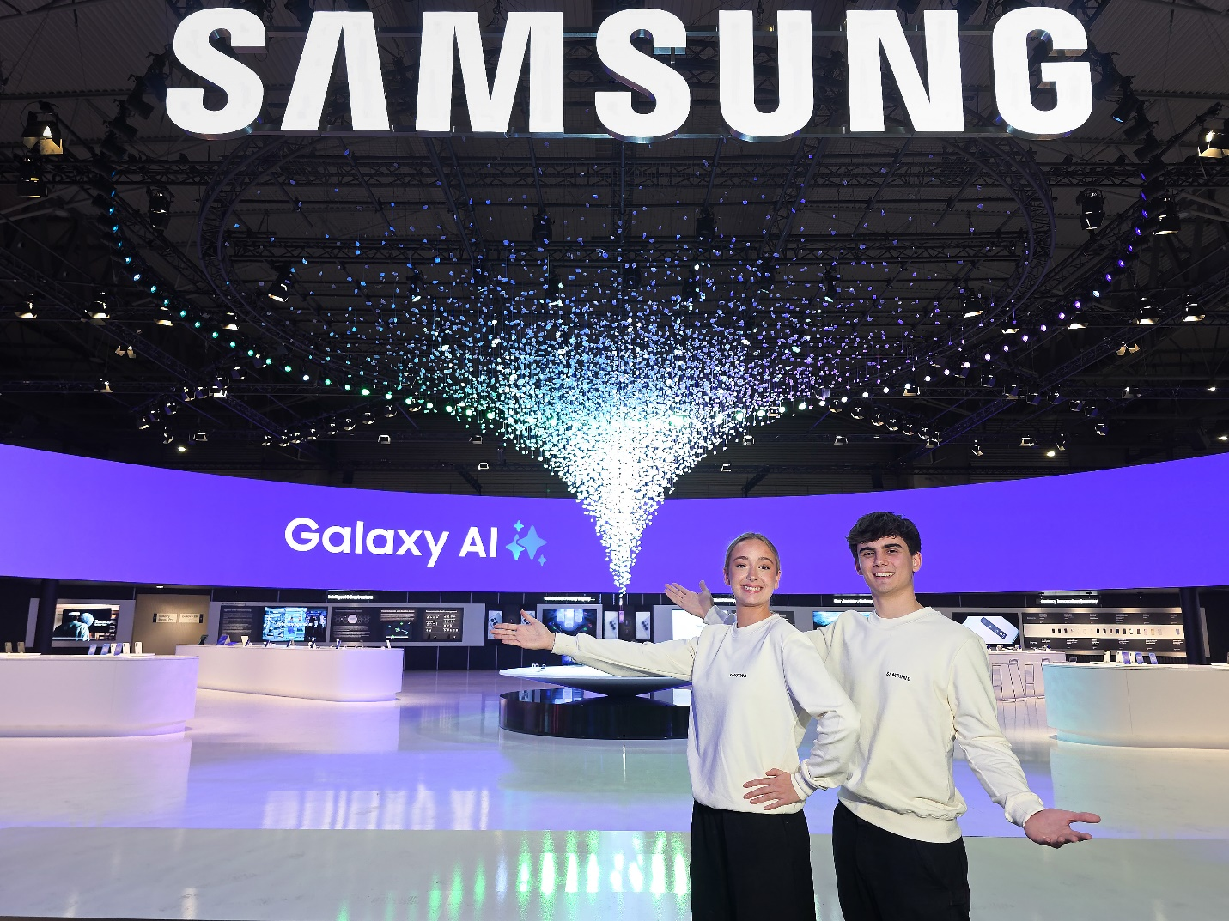

BARCELONA, Spanyol – 2 Maret 2026 – Samsung Electronics Co., Ltd. hari ini memperkenalkan area pameran yang diperluas dalam ajang Mobile World Congress 2026 (MWC) 2026 yang berlangsung di Fira Gran Via, Barcelona, Spanyol pada 2–5 Maret. Melanjutkan momentum Galaxy Unpacked, ruang pameran Samsung menegaskan evolusi Galaxy AI menjadi pendamping yang semakin agentic, sekaligus menghadirkan pengalaman yang lebih personal, intuitif, dan terintegrasi secara mulus di seluruh ekosistem Galaxy. Selain inovasi mobile tersebut, Samsung juga menyoroti terobosan jaringan berbasis AI, yang menegaskan kepemimpinan komprehensif yang mencakup seluruh ekosistem konektivitas.

Di pusat evolusi ini hadir Galaxy S26 Series, smartphone AI generasi ketiga dari Samsung yang diperkenalkan bersama inovasi ekosistem terbaru seperti Galaxy Buds4 Series. Melalui peluncuran produk-produk ini secara bersamaan, Samsung menunjukkan bagaimana Galaxy AI bekerja secara terintegrasi di seluruh perangkat mobile dan wearable untuk mengantisipasi kebutuhan pengguna serta meningkatkan pengalaman sehari-hari.

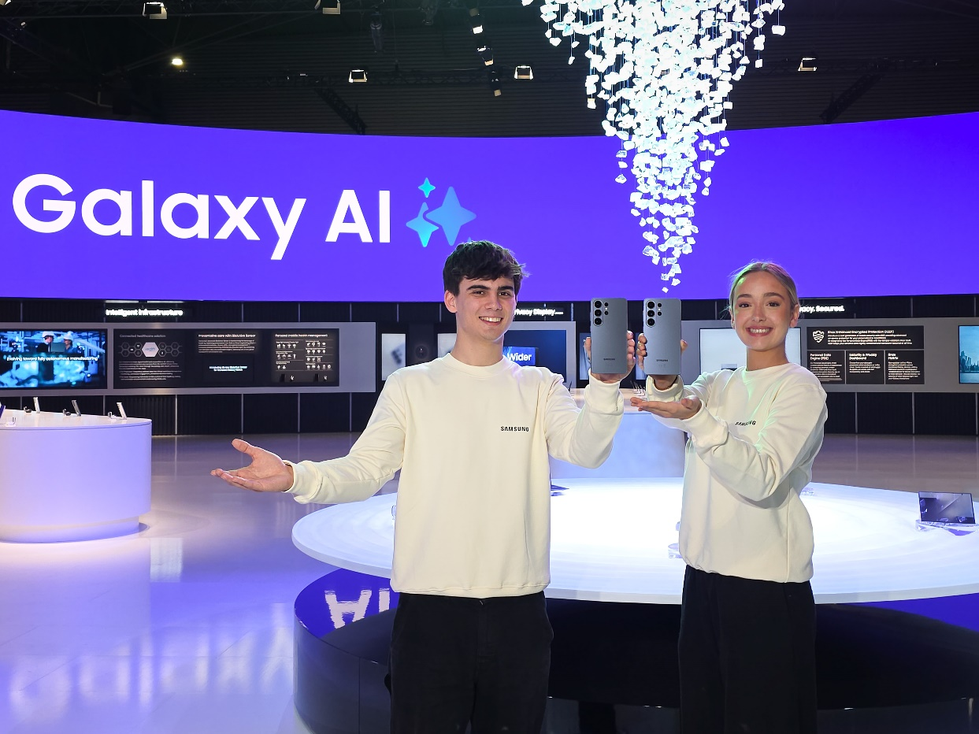

“MWC merupakan kesempatan untuk menunjukkan bukan hanya posisi Galaxy AI saat ini, tetapi juga arah pengembangannya ke depan,” ujar TM Roh, Chief Executive Officer, President, dan Head of Device eXperience (DX) Division, Samsung Electronics Co., Ltd.. “Mulai dari Galaxy S26 Series hingga form factor terbaru seperti Galaxy XR dan TriFold, kami terus mendorong batas kemampuan teknologi mobile dengan tetap menempatkan pengalaman pengguna sebagai inti dari setiap inovasi.”

Galaxy S26 Series: Smartphone Galaxy AI Paling Intuitif Hingga Saat Ini

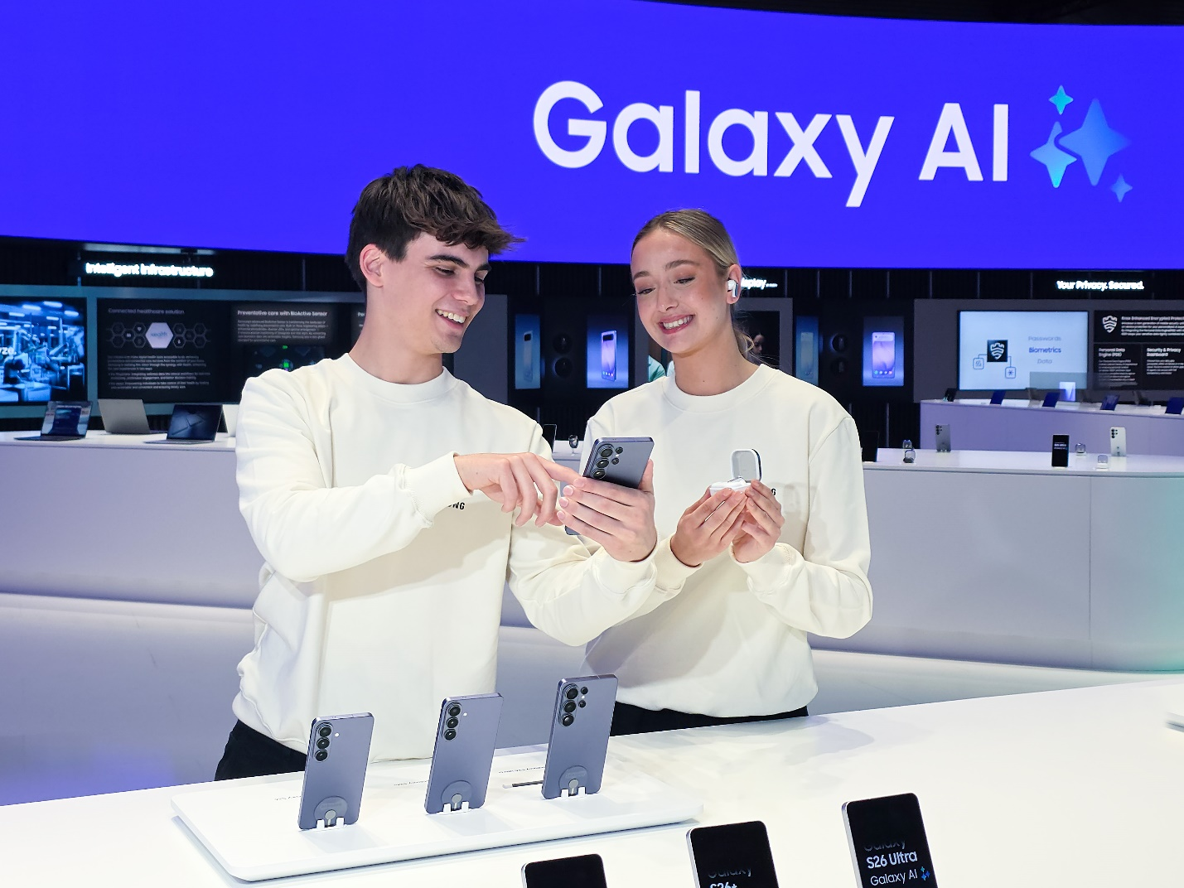

Galaxy S26 Series merupakan AI phone yang mengedepankan performa dan dirancang untuk kemudahan penggunaan. Pengalaman imersif yang dihadirkan Samsung menunjukkan bagaimana Galaxy S26 memanfaatkan Galaxy AI untuk menyederhanakan keseharian dengan memahami intent, mengantisipasi kebutuhan, serta bertindak secara proaktif bagi pengguna.

Pengalaman unggulan meliputi:
- Fitur Privacy Display¹ pertama di industri untuk perangkat seluler.: memberikan kontrol lebih besar kepada pengguna atas konten yang terlihat di perangkat mereka tanpa mengorbankan kenyamanan dan kualitas tampilan dalam penggunaan sehari-hari.

- Performa bertenaga: dibangun dengan hardware paling canggih yang pernah dihadirkan pada Galaxy S Series dan memastikan berbagai kemampuan canggih tetap berjalan mulus di latar belakang.

- Chipset mobile yang dikustomisasi: Snapdragon 8 Elite Gen 5 for Galaxy menghadirkan performa terbaik di kelasnya pada Galaxy S26 Ultra.
- Vapor Chamber yang didesain ulang pada Galaxy S26 Ultra: mendukung performa termal yang stabil untuk menjalankan kapabilitas AI kelas flagship.

- Sistem kamera terdepan Galaxy: menyatukan proses pengambilan gambar, pengeditan, hingga berbagi konten dalam satu pengalaman yang mulus.

- Kamera paling terang sepanjang sejarah Galaxy: aperture yang lebih lebar pada Galaxy S26 Ultra menghasilkan foto lebih jernih dengan detail lebih kaya dalam kondisi minim cahaya, bahkan saat menggunakan zoom.
- Nightography video yang ditingkatkan: menghadirkan rekaman low-light yang lebih tajam dan hidup dengan peningkatan reduksi noise.
- Super Steady video yang diperbarui: dilengkapi opsi horizontal lock untuk menghadirkan stabilitas sinematik dengan framing yang konsisten.
- Photo Assist: pengguna cukup mendeskripsikan perubahan yang diinginkan dengan kata-kata mereka sendiri, mulai dari mengubah suasana siang menjadi malam hingga memulihkan bagian objek yang hilang, seperti gigitan pada kue - semuanya melalui interaksi suara alami.
- Creative Studio: memungkinkan pengguna mengubah gambar ke berbagai gaya serta mewujudkan ide menjadi stiker dan wallpaper personal, menyatukan proses kreasi dan kustomisasi dalam satu pengalaman terpadu.

- Pengalaman AI yang proaktif dan adaptif membantu menyelesaikan aktivitas sehari-hari dengan lebih cepat dan efisien, sekaligus menjadi fondasi bagi pengembangan agentic AI.

- Now Nudge:⁴ rekomendasi relevan dan tepat waktu yang beradaptasi dengan konteks real-time, seperti secara otomatis menyarankan foto dari Galeri saat teman meminta kiriman gambar.
- Now Brief: rangkuman personal berdasarkan jadwal harian pengguna, menampilkan konten yang relevan serta menghadirkan pengingat tepat waktu untuk agenda penting sesuai konteks individu.
- Circle to Search with Google: pencarian berbasis gambar yang lebih cerdas dengan kemampuan mengeksplorasi beberapa bagian gambar sekaligus, memungkinkan proses pencarian yang lebih cepat dan intuitif.
- Bixby yang ditingkatkan: agen perangkat berbasis percakapan untuk interaksi yang lebih mudah dan intuitif dengan perangkat Galaxy, termasuk menavigasi dan menyesuaikan pengaturan melalui bahasa yang natural.
- Pilihan agen AI: selain Bixby, Gemini dan Perplexity turut membantu menyederhanakan aktivitas sehari-hari seperti pencarian dan koordinasi lintas aplikasi atas nama pengguna - semuanya dapat diakses melalui satu titik masuk yang sederhana.

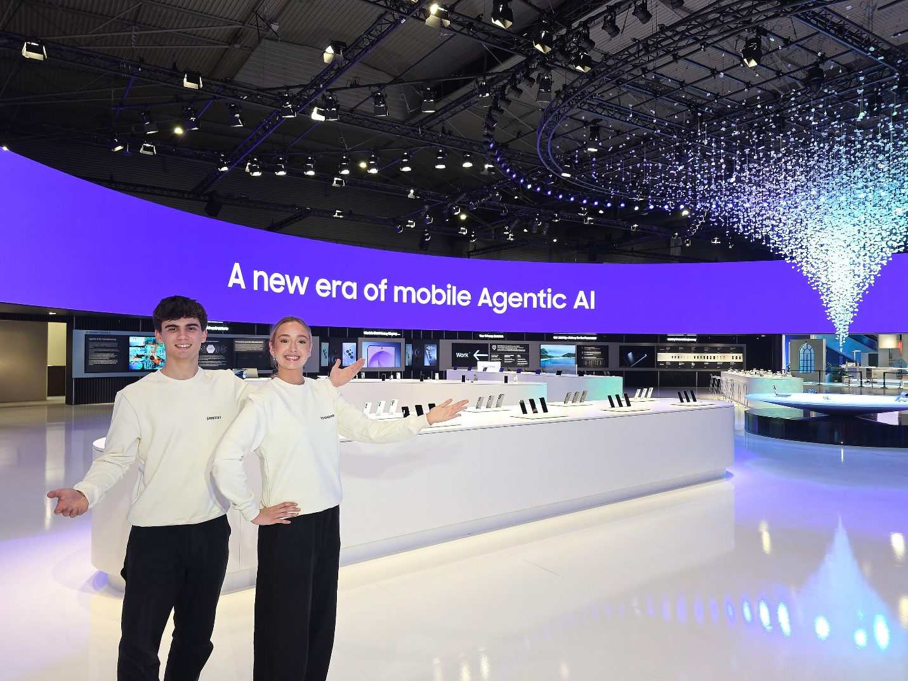

Memperluas Pengalaman Ekosistem Galaxy

Kehadiran Samsung di ajang Mobile World Congress 2026 (MWC) menegaskan bahwa melalui integrasi yang semakin mendalam di seluruh lini produk, Galaxy AI meningkatkan kenyamanan, kesinambungan, dan personalisasi di setiap titik interaksi pengguna.

Fokus utama ekosistem meliputi:

- Kesempatan bagi pengunjung untuk mengeksplorasi fitur Galaxy AI dengan dukungan agen AI yang meningkatkan kenyamanan melalui Galaxy Buds4 Series.
- Sesi hands-on dengan Galaxy Book6 Pro dan Galaxy Book6 Ultra yang baru diluncurkan, menampilkan performa bertenaga serta produktivitas yang dioptimalkan.
- Galaxy Tab S11 yang menghadirkan pengalaman AI yang ditingkatkan dan dioptimalkan untuk tampilan layar besar serta multitasking.
- Pengalaman kesehatan melalui Galaxy Watch8 Series, yang menawarkan insight lebih personal dan interaksi kesehatan untuk aktivitas lari, tidur, dan mindfulness.

Infrastruktur Cerdas

Samsung memperluas strategi agentic AI tidak hanya pada perangkat konsumen, tetapi juga ke ranah infrastruktur cerdas, memperkuat kepemimpinannya dari inovasi smartphone hingga manufaktur berbasis AI dan layanan kesehatan terhubung.

Melalui inisiatif AI-Driven Factories, Samsung mempercepat transformasi menuju manufaktur otonom yang didukung AI. Sejalan dengan rencana untuk mentransformasi operasional manufaktur global menjadi AI-Driven Factories pada 2030, Samsung mendemonstrasikan bagaimana agen AI, simulasi digital twin, dan analisis data real-time dapat bekerja secara terpadu untuk mengoptimalkan produksi, memperkuat kontrol kualitas, serta meningkatkan ketahanan operasional.

Samsung juga menampilkan visi Connected Care yang semakin diperkuat melalui Xealth setelah proses akuisisi pada 2025. Dengan mengintegrasikan metrik kesehatan di seluruh ekosistem Galaxy, Samsung meningkatkan kapabilitas Samsung Health guna menghadirkan pengelolaan kesehatan yang lebih proaktif, personal, dan berkelanjutan. Pada tingkat klinis, Xealth memungkinkan sistem layanan kesehatan mengintegrasikan perangkat kesehatan digital, program perawatan, serta data pasien langsung ke dalam alur kerja dokter di jaringan ratusan rumah sakit dan mitra — sehingga tenaga medis dapat meresepkan, memantau, dan mengelola perawatan digital sesuai dengan kebutuhan nyata pasien.

Kepemimpinan dan Inovasi Generasi Berikutnya

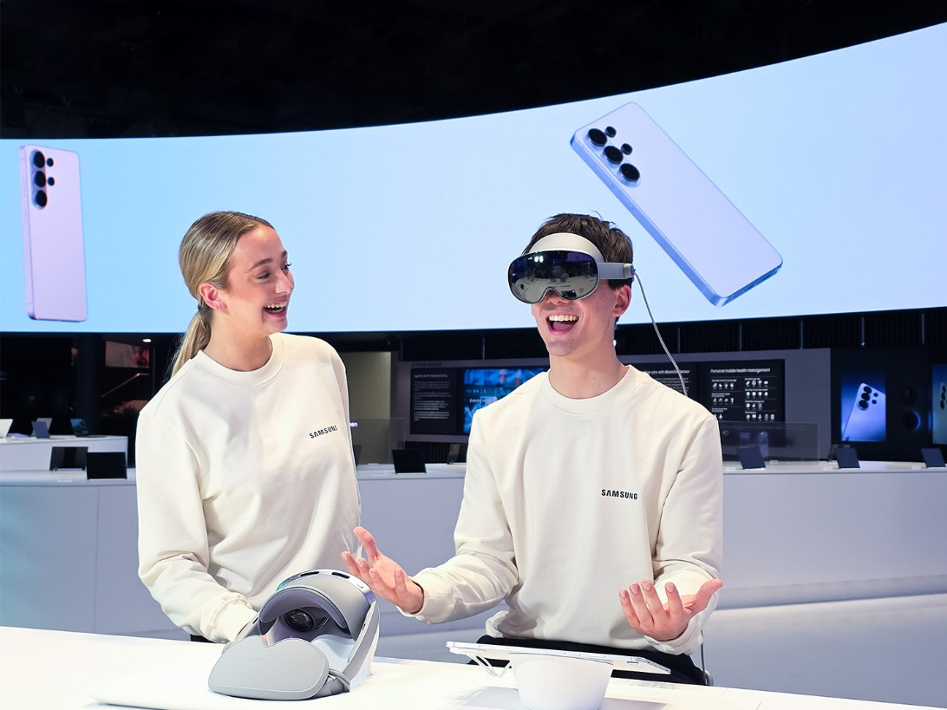
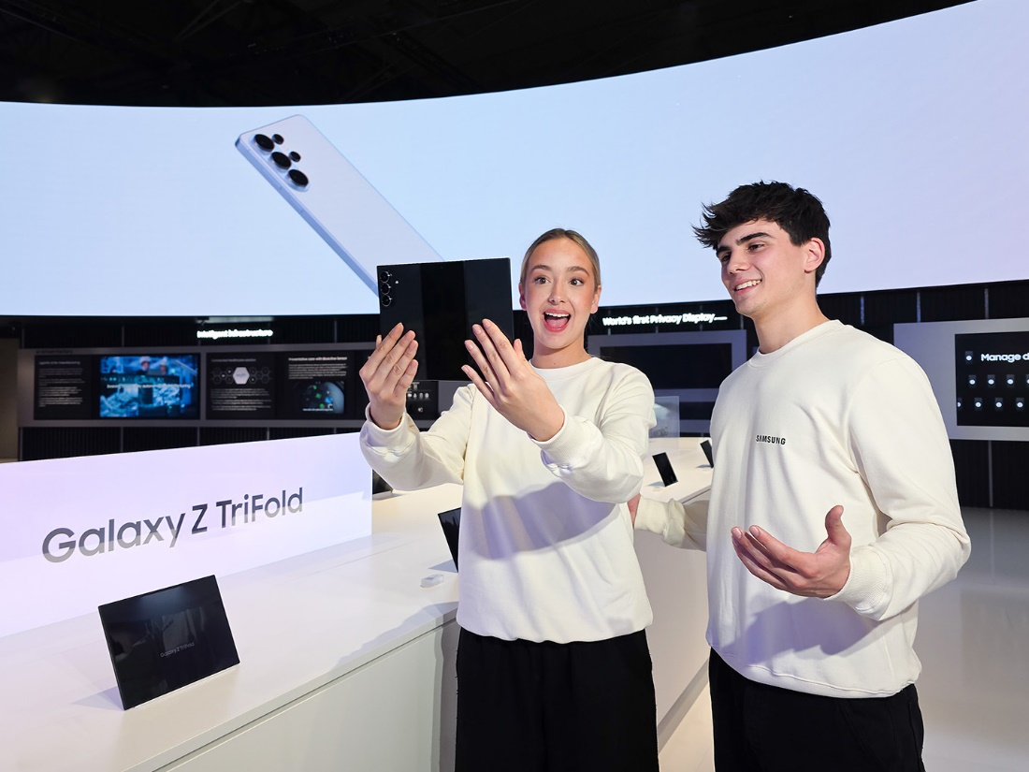

Menegaskan kembali warisan desainnya, Samsung menghadirkan visi progresif untuk form factor generasi berikutnya dan teknologi masa depan, sekaligus menegaskan komitmen jangka panjangnya dalam mendorong batas inovasi. Melalui pengalaman eksklusif dan hands-on dengan Galaxy XR dan Galaxy TriFold, pengunjung dapat melihat bagaimana Samsung terus memimpin industri memasuki era mobile AI.

Perusahaan juga menyoroti Galaxy Foundation sebagai wujud komitmennya terhadap privasi, keamanan, keberlanjutan, dan pengembangan yang bertanggung jawab — termasuk kemajuan pada Samsung Knox serta teknologi perlindungan berbasis hardware.

Memperluas Konektivitas Satelit Melalui Kemitraan Regional

Samsung memperluas kapabilitas komunikasi satelit untuk sejumlah smartphone Galaxy tertentu — termasuk Galaxy S26 Series — melalui kemitraan berkelanjutan dengan operator telekomunikasi global terkemuka di Amerika Utara, Eropa, dan Jepang. Dirancang untuk mendukung respons darurat serta komunikasi penting ketika jaringan seluler konvensional tidak tersedia, Samsung telah menghadirkan dukungan komunikasi satelit pada sejumlah smartphone flagship Galaxy dan Galaxy A Series sejak 2025, serta terus memperluas jumlah model yang didukung. Dengan peluncuran kapabilitas yang dilakukan secara bertahap sesuai ketersediaan jaringan regional dan persyaratan regulasi, Samsung akan terus bekerja sama dengan operator jaringan dan penyedia satelit guna memastikan pengguna memiliki akses yang andal terhadap sarana komunikasi krusial pada momen-momen penting.

Pengunjung dapat mengeksplorasi langsung berbagai inovasi AI terdepan ini di Galaxy Experience Booth Samsung yang berlokasi di Hall 3, Fira Gran Via, pada 2–5 Maret.

Visi AI Bisnis Jaringan: Menghadirkan AI di Setiap Lapisan Jaringan

Bertumpu pada kepemimpinan AI perusahaan di berbagai portofolio bisnis, Samsung memimpin transformasi menuju jaringan end-to-end berbasis software. Dengan menyediakan fondasi yang fleksibel dan mampu mengakomodasi secara mulus platform komputasi berkinerja tinggi (CPU dan GPU) dari berbagai mitra ekosistem terkemuka, Samsung memungkinkan operator untuk dengan cepat menerapkan kapabilitas berbasis AI serta menskalakan layanan inovatif. Pendekatan yang berfokus pada software ini tidak hanya mengoptimalkan efisiensi dan performa jaringan, tetapi juga memberdayakan operator untuk mentransformasi infrastruktur yang ada menjadi mesin pendorong inovasi AI yang kuat.

Samsung mempercepat transisi menuju jaringan yang sepenuhnya otonom pada 2027. Inti dari visi ini adalah Samsung CognitiV Network Operations Suite (NOS), rangkaian solusi otomatisasi jaringan berbasis AI yang dilengkapi Agent Fabric. Sebagai lapisan kecerdasan pengambilan keputusan yang terpadu, Agent Fabric memungkinkan sistem multi-agen di mana agen-agen AI khusus dapat bekerja secara mandiri maupun kolaboratif berdasarkan proses penalarannya. Agen-agen ini menyederhanakan seluruh siklus hidup jaringan - mulai dari perencanaan dan instalasi hingga pemeliharaan, troubleshooting, optimalisasi, serta pengelolaan pengalaman pengguna, dan demonstrasi langsung sistem multi-agen akan ditampilkan dalam ajang tersebut.

Samsung juga akan memperkenalkan kekuatan dan potensi “Network in a Server”, solusi edge AI generasi berikutnya yang berbasis software, yang membuka peluang bisnis baru bagi perusahaan. Dengan mengonsolidasikan berbagai fungsi jaringan ke dalam satu server yang ditenagai prosesor terbaru, perusahaan dapat lebih mudah mengadopsi layanan AI, seperti pemantauan keselamatan dan overlay AR, yang memerlukan pemrosesan lokal untuk respons real-time.

Booth Samsung Networks berlokasi di Hall 2, Stand 2M20 dan hanya dapat diakses melalui undangan.

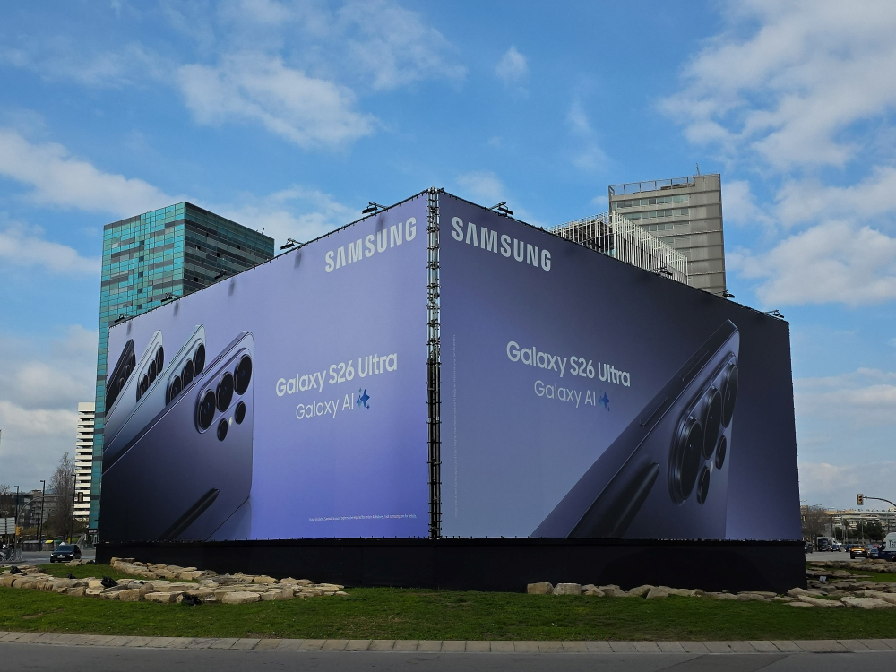

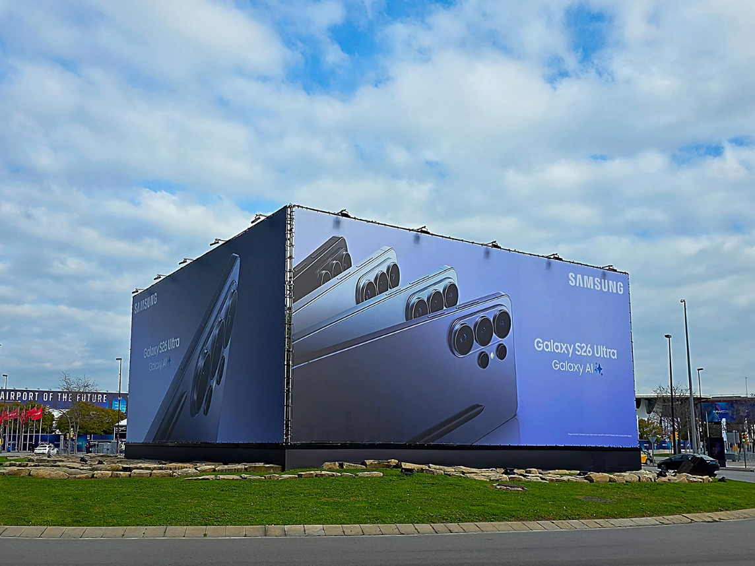

###

Tentang Samsung Electronics Co., Ltd.
Samsung Electronics Co., Ltd. menginspirasi dunia dan membentuk masa depan melalui ide serta teknologi transformatif. Perusahaan ini mendefinisikan ulang industri TV, digital signage, smartphone, wearable, tablet, peralatan rumah tangga, dan sistem jaringan, serta memori, system LSI, dan foundry. Samsung juga terus mengembangkan teknologi pencitraan medis, solusi HVAC, dan robotika, serta menghadirkan produk otomotif dan audio inovatif melalui Harman. Melalui ekosistem SmartThings, kolaborasi terbuka dengan berbagai mitra, serta integrasi AI di seluruh portofolionya, Samsung menghadirkan pengalaman terhubung yang mulus dan cerdas. Untuk informasi terbaru, silakan kunjungi Samsung Newsroom di news.samsung.com/id/.

Fitur Privacy Display mengontrol sudut pandang layar untuk membatasi visibilitas dari sisi samping dan dapat diaktifkan melalui menu Pengaturan. Aktivasi untuk aplikasi tertentu juga tersedia di Pengaturan. Kualitas gambar dapat mengalami sedikit perubahan jika dilihat di luar sudut pandang utama. Beberapa informasi mungkin tetap terlihat oleh orang lain tergantung pada kondisi lingkungan, seperti sudut pandang atau tingkat kecerahan. Pengguna disarankan untuk berhati-hati saat menampilkan informasi sensitif.
Photo Assist memerlukan koneksi jaringan dan login Samsung Account. Ketersediaan layanan dapat berbeda tergantung negara, bahasa, atau model perangkat. Penggunaan Photo Assist dapat menghasilkan perubahan ukuran foto. Tanda watermark yang terlihat akan ditambahkan pada hasil gambar saat disimpan untuk menunjukkan bahwa gambar tersebut dihasilkan oleh AI. Akurasi dan keandalan hasil yang dihasilkan tidak dijamin.
Creative Studio memerlukan koneksi jaringan dan login Samsung Account. Ketersediaan layanan dapat berbeda tergantung negara, bahasa, atau model perangkat. Akurasi dan keandalan hasil yang dihasilkan tidak dijamin. Set stiker hanya kompatibel dengan Samsung Keyboard dan hanya dapat dibagikan melalui fitur Quick Share ke perangkat Galaxy lain yang telah menggunakan One UI 5.0 atau versi lebih baru serta aplikasi Quick Share versi 13.8.50.x atau lebih baru.
Now Nudge memerlukan login Samsung Account. Fungsi dan fitur yang tersedia dapat berbeda tergantung negara, wilayah, dan bahasa. Notifikasi pesan teks tersedia melalui Samsung Messages dan sejumlah aplikasi pesan pihak ketiga tertentu, termasuk Google Messages, Google Chat, WhatsApp, WhatsApp Business, KakaoTalk, LINE, Signal, Instagram (DM), Tango, NTT Docomo Messages, dan KDDI Messages. Fitur berbagi foto di Now Nudge bekerja dengan menganalisis konten gambar yang tersedia. Akurasi hasil tidak dijamin.
Circle to Search merupakan merek dagang dari Google LLC. Urutan tampilan telah dipersingkat dan disimulasikan. Hasil ditampilkan untuk tujuan ilustrasi. Ketersediaan layanan dapat berbeda tergantung negara, bahasa, atau model perangkat. Memerlukan koneksi internet. Pengguna mungkin perlu memperbarui Android dan aplikasi Google ke versi terbaru. Hasil dapat berbeda tergantung kecocokan visual atau audio. Akurasi hasil tidak dijamin. Berfungsi pada aplikasi dan permukaan yang kompatibel, serta hanya untuk musik yang diputar melalui speaker sekitar (ambient music). Tidak dapat mengidentifikasi musik yang diputar melalui headphone atau saat volume ponsel dimatikan. Tidak tersedia pada aplikasi yang melarang pengambilan tangkapan layar.
Fitur komunikasi satelit dapat mulai diluncurkan di Amerika Serikat sesuai dengan rencana peluncuran masing-masing operator. Operator yang didukung dapat mencakup Verizon dan T-Mobile. Kompatibilitas perangkat serta fitur yang didukung dapat berbeda tergantung model, jaringan, dan pasar. Ketersediaan komunikasi satelit juga dapat berbeda tergantung pada versi OS/One UI yang digunakan.
Fitur komunikasi satelit dapat mulai diluncurkan di Inggris Raya sesuai dengan rencana peluncuran masing-masing operator. Operator yang didukung dapat mencakup Virgin Media O2. Kompatibilitas perangkat serta fitur yang didukung dapat berbeda tergantung model, jaringan, dan pasar. Ketersediaan komunikasi satelit juga dapat berbeda tergantung pada versi OS/One UI yang digunakan.
Fitur komunikasi satelit dapat mulai diluncurkan di Jepang sesuai dengan rencana peluncuran masing-masing operator. Operator yang didukung dapat mencakup KDDI. Kompatibilitas perangkat serta fitur yang didukung dapat berbeda tergantung model, jaringan, dan pasar. Ketersediaan komunikasi satelit juga dapat berbeda tergantung pada versi OS/One UI yang digunakan.

